# Модуль 1. Бизнес-игра “Рост и Масштабирование”

Добро пожаловать в историю о том, как работает лёгкая промышленность и розничная торговля.

Бизнес-симуляция ориентирована на владельцев малого бизнеса, планирующих рост и масштабирование, выход на новые рынки. В игре вы владелец небольшой обувной фабрики и маленького магазина, работающих на локальном рынке. Но вы амбициозны и планируете превратить малый семейный бизнес в крупный международный бренд с производством и продажами в разных странах. 1. Увеличьте объемы продаж и производство на локальном рынке. 2. Входите на новые перспективные рынки, прокачайте бренд, нарастите объемы продаж и маржинальность. 3. Найдите оптимальные рынки для расширения производства. Заработайте $100 000 000 и победите в конкурентной борьбе.

## 

## Цели игры

Создать и развить виртуальный бизнес по разработке и производству обуви — поддержать существующую структуру производственных предприятий или нарастить их размеры.

Создать и развить виртуальный бизнес по розничной продаже обуви: увеличить количество магазинов с 1 до 3, каждый из которых должен приносить прибыль

**Расположение**

Для вашего бизнеса будет выбран случайный регион. Выбор региона производится один раз и не может быть изменен. Следовательно, вам придется развивать ваш бизнес именно там, где он начат.

**Ваш бизнес**

На старте игры вы получаете:

* **Деньги** – 10 000 000 в виртуальной валюте.

* **Офис**, с помощью которого вы будете осуществлять административное управление вашим виртуальным бизнесом. Вы получите 4 активных рабочих места — 4 сотрудника и 4 компьютера.

* На **химическом заводе** производится резина для вашей обуви. В настоящий момент на заводе 50 активных рабочих мест (200 единиц оборудования и 50 рабочих), а также определенное количество сырья, необходимое для поддержания работоспособности предприятия.

* На **обувной фабрике** рабочие создают обувь. Предприятие состоит из 50 активных рабочих мест (100 единиц оборудования и 50 рабочих), а также имеет определенный запас исходных материалов, необходимый для поддержания работоспособности.

* **Магазин**, в котором вы продаете обувь собственного производства, а также одежду и сопутствующие товары. Запасы магазина оцениваются примерно в $ 2 000 000.

* **Технологический уровень.** Для всех производственных подразделений предусмотрен уровень технологии **1**. Это дает вам возможность производить товары с максимальным качеством **1.**

* Ваша **квалификация** топ-менеджера будет увеличена на 30 баллов во всех категориях (управление, производство и т.д.) с момента начала игры.

* Помощь от опытного управляющего позволит повысить эффективность сотрудников офиса и топ-менеджмента на первых 10 шагах игры.

## Сферы компетенций

Анализ рынка.

* Управление производством.

* Снабжение.

Ассортимент товаров.



* Ценообразование.

* Реклама.

Выбор размера и местоположения существующих и новых магазинов.



* HR.

Административное управление.



* Логистика.

* Принятие решений.

* Планирование и стратегический менеджмент

# Модуль 2. Вопросы-подсказки

Virtonomics — это огромное игровое пространство с множеством событий, процессов и постоянно меняющихся факторов. Наши вопросы послужат вам подсказками и укажут, к чему присмотреться наиболее пристально и на что обратить особое внимание в процессе игры.

**Фабрика / Завод**

* Обратили ли вы внимание, что даже если качество используемых вами материалов и оборудования, а также квалификация сотрудников выше рекомендованного уровня, качество конечного продукта не превысит величину, заданную технологическим уровнем?
* Знаете ли вы, что в игре количество пересчетов, необходимое для исполнения ваших заявок на приобретение оборудования и найм нового персонала, существенно отличается от числа пересчетов, которое требуется для осуществления поставок сырья и материалов на производство, а также для наполнения товарами складских помещений магазина? Обратили ли вы внимание, что эти отличия особенно критично учитывать перед началом процесса расширения производственных подразделений вашего бизнеса?
* Задумывались ли вы о смене специализации предприятия для того, чтобы соответствовать тенденциям развития спроса на рынке?
* Задумывались ли вы о том, чтобы расширить номенклатуру выпускаемой продукции? Можете ли вы таким образом превратить ваши предприятия в полностью самодостаточные бизнес-единицы?

**Магазин**

* Соответствует ли расположение и размер магазина цене и качеству товаров? Насколько полноценно используются ваши торговые площади?
* Рассматриваете ли вы возможность расширения торгового пространства и найм нового персонала для предупреждения очередей?
* Рассматривали ли вы открытие второго или третьего магазина в том же городе, чтобы обеспечить присутствие вашей компании в другом районе?

**Цена**

* Являются ли ваши цены доступными для покупателей с учетом среднего уровня заработной платы и уровня благосостояния?
* Каково наилучшее соотношение цены и качества?
* Замечали ли вы, что средняя цена товара по городу зависит от количества проданных товаров, а не от цен, выставленных в Торговом зале?

## Продукт / товар

* Насколько популярен продукт на локальном рынке?
* Какую прибыль он приносит? Насколько велика наценка в сравнении с другими товарами? Какое качество товаров предпочитают потребители?
* Сколько конкурентов присутствует на рынке?
* Рассматривали ли вы возможность комбинирования различных категорий товаров?
* Какова оптимальная комбинация категорий товаров в магазине? Какие товары продаются лучше всего?

**HR**

* Рассматривали ли вы возможность найма большего количества сотрудников относительно рекомендованного минимума?
* Каково влияние квалификации ваших сотрудников на популярность магазина?

## Реклама

* Замечали ли вы, что не все посетители магазина являются покупателями?
* Рассматривали ли вы возможность увеличения рекламного бюджета для привлечения большего количества посетителей?
* Насколько эффективна ваша реклама?
* Достаточно ли велик ваш магазин, чтобы качественно обслужить всех покупателей, привлеченных вашей рекламой?

## Снабжение

* Как часто вы исчерпываете товарные запасы?
* Насколько велики ваши товарные запасы?
* Как часто вы пересматриваете цены своих поставщиков и ищете новых?

**Офис**

* Является ли количество сотрудников офиса оптимальным для управления всеми подразделениями вашего бизнеса?
* Всегда ли ваш офис эффективен на100%?
* Рассматриваете ли вы возможность приобретения компьютеров более высокого качества для сотрудников вашего офиса?

# Модуль 3. Оцените ваши новые знания и опыт

# С какими результатами моего виртуального бизнеса я заканчиваю игру?

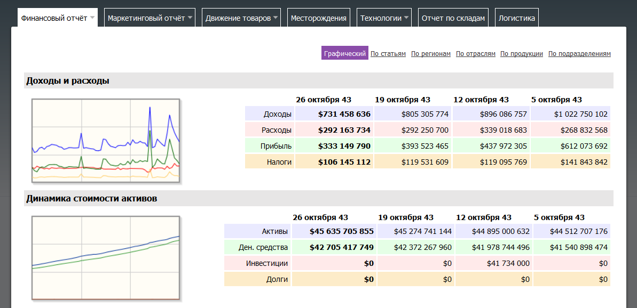

**Каковы финансовые результаты каждого из моих предприятий?**



**Что мне удалось/не удалось сделать, чтобы улучшить мой виртуальный бизнес?**

* Решения по управлению производством:
* Решения в области управления снабжением:



* Маркетинговые решения (Место, Продукт, Цена, Продвижение):



* Решения по управлению ресурсами (HR, финансы, логистика, НИОКР и т.д.):

## Самооценка – мой опыт, приобретенный в процессе обучения:

* Маркетинговый анализ –
* Управление снабжением –
* Принятие решений –
* Управление производством –
* Управление качеством –
* Определение продукта, местоположения, ценообразования и продвижения –
* Логистика -
* Международная торговля (таможенные вопросы, налоги, пр.) -
* Управление персоналом -
* Финансовый менеджмент и инвестиции -
* НИОКР -
* Управление производственно-сбытовой цепочкой -